**ESP32智能饮水系统**

# 主要功能：

## 背景

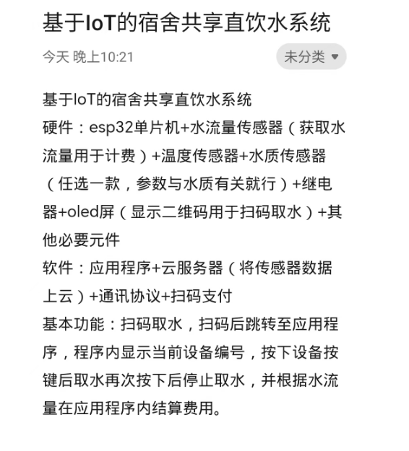

## 硬件端：

1. ESP32：使用ESP32作为主控实现联网和控制操作；
2. 水流量监测：使用水流量监测模块实现对于出水量的控制；
3. OELD显示屏：显示二维码和设备状态；
4. 水质检测：使用水质检测传感器进行水质检测并反馈；
5. 温度传感器（DS18B20）：使用温度传感器检测水温实时回传；
6. 按键：控制进出水量的开启和关闭

## APP端：

1. 使用MQTT协议与设备进行信息交互；
2. 可采集到底层设备数据并且展示到界面UI；
3. 可通过扫码进行取水工作；
4. 可以根据反馈的水量值进行付费计算并模拟支付功能；

## APP设备详情

账户：flushbonading

密码：herui666888

|  |  |
| --- | --- |
| clientId | h9sjOtMV7oL.smartapp|securemode=2,signmethod=hmacsha256,timestamp=1709784904874| |
| username | smartapp&h9sjOtMV7oL |
| passwd | 8fee4ec2d92b0b7370f0cbb3e8e61037e454e0f78a1d9daefe4306efa50351df |
| Url | iot-06z00axdhgfk24n.mqtt.iothub.aliyuncs.com |
| port | 1883 |

## 底层设备信息

|  |  |
| --- | --- |
| clientId | h9sjOtMV7oL.smartdevice|securemode=2,signmethod=hmacsha256,timestamp=1709784876461| |
| username | smartdevice&h9sjOtMV7oL |
| passwd | 0347bd5e7c2073891922ecf19d83e923e6670c07bd0ded8b60ff65734bb48027 |
| Url | iot-06z00axdhgfk24n.mqtt.iothub.aliyuncs.com |
| port | 1883 |

## MQTT主题

#define S_TOPIC_NAME "/broadcast/h9sjOtMV7oL/test1" // 硬件订阅的主题

#define P_TOPIC_NAME "/broadcast/h9sjOtMV7oL/test2" // 硬件发布的主题

## 数据协议

|  |  |  |
| --- | --- | --- |
| 下位机发送 | | |
| 字段 | 类型 | 说明 |
| temp | float | 水温度 |
| water_n | int | 水的流出量（ml） |
| water_t | int | 水的质量（1-100）分 |
| pump | Int | （扫码之后可开启）出水开关状态，只有0（关闭）或1 |
| state | Int | （扫码之后发送）是否开启计费，只有0（关闭）或1 |
| 示例 | {“temp”:”5101”,” water_n:”04” ,” water_t”:”04” ,” pump”:”1” ,” state”:”1” } | |
| 是否需要返回 | 否 | |

|  |  |  |
| --- | --- | --- |
| 上位机发送 | | |
| 字段 | 类型 | 说明 |
| cmd | int | 指令控制，固定为1，控制模式指令 |
| Data | int | （扫码之后可开启）出水开关状态，只有0（关闭）或1 |
| 示例 | {”cmd”:0x01,” pump”: 1} | |
| 是否需要返回 | 否 | |

|  |  |  |
| --- | --- | --- |
| 上位机发送 | | |
| 字段 | 类型 | 说明 |
| cmd | int | 指令控制，固定为2，控制模式指令 |
| Data | int | （扫码之后发送）是否开启计费，只有0（关闭）或1 |
| 示例 | {”cmd”:0x02,” state”: 1} | |
| 是否需要返回 | 否 | |